1080P高清彩色星光级球形网络摄像机（22倍光学变焦） TC-NH6022ISH/E/Q-ABCD
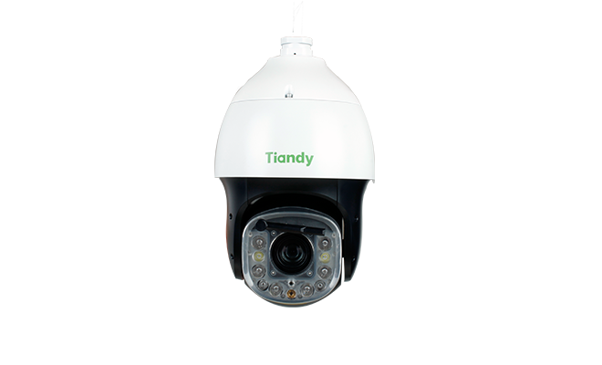
产品特性：
    - 1/2.8英寸200万像素星光级传感器器
    - 22倍光学变焦，16倍数字变倍
    - 8颗高效能红外阵列，红外距离180m
    - 2颗白光阵列灯，彩色补光30m，支持手动开启/关闭，或智能联动开启/关闭
    - 支持内置扬声器，可实现喊话及语音警示
    - 内置激光器，可联动激光警戒，支持手动开启/关闭
    - 精密电机驱动，反应灵敏，运转平稳，精度偏差少于0.2度，在任何速度下图像无抖动
    - 内置热处理装置，降低球机内腔温度，防止球机内起雾
    - 支持H.265、H.264 HP/MP/BP、M-JPEG编码
    - 支持结构化语义
    - 支持字符叠加，字库类型支持矢量、点阵可选
    - 支持24块动态隐私遮挡，多种颜色及马赛克可设置
    - 支持标准的API开发接口，支持天地SDK、Onvif接入
    - 支持PAL/NTSC制式切换，具有良好的地区适用性
    - 支持3D定位功能，可实现点击跟踪和缩放
    - 支持预置位冻结、预置位联动抓拍、扫描和模式路径联动录像功能
    - 支持掉电记忆、定时重启
    - 手动水平控制速度：0.1～400°/s，预置位精度0.2°
    - 水平360°连续旋转，垂直转动角度-16°～90°
    - 支持键控限位、比例变倍功能
    - 支持三码流同时输出，主码流最高分辨率1080p@60fps
    - 支持智能分析，包括绊线、区域入侵、进入区域、离开区域、快速移动、徘徊、非法停车、物品遗留、物品拿取、人群聚集功能、车牌识别、人脸检测、人数统计、值岗检测、警戒功能；
    - 支持全景跟踪、手动跟踪、行为分析报警联动跟踪；
    - 支持异常检测，包括画面虚焦、场景变更、拾音器断、突发尖叫；
    - 支持宽动态、强光抑制、3D降噪、图像翻转、NIR红外增强
    - 支持透雾、场景模式设置
    - 支持区域聚焦、区域曝光、背光补偿区域可选
    - 支持AAC编码，48K采样率，高保真音频
    - 支持时间模版/日夜状态两种模式设置
    - 双内核备份
    - 支持ROI感兴趣区域视频压缩技术
    - 图片叠加、IPV6、MTU设置、多播、心跳、黑白名单、SNMP等
    - IP66，TVS 6000V，防雷、防浪涌、防突波
    - 支持MicroSD卡前端存储，最高128G
    - 安全保护，5次密码错误锁定设备5min
技术规格：
摄像机
传感器 | 1/2.8英寸200万像素星光级传感器
像 素 | 200万
主码流分辨率及帧率 | 1920×1080@25/30fps；1920×1080@50/60fps；  1280×960@25/30fps；1280×960@50/60fps；  1280×720@25/30fps；1280×720@50/60fps  640×480@25/30fps；640×480@50/60fps  704×576@25/30fps；704×576@50/60fps  704×480@25/30fps；704×480@50/60fps
子码流分辨率及帧率 | 704×576@25/30fps；704×480@25/30fps；  704×288@25/30fps；704×240@25/30fps；  352×240@25/30fps；352×288@25/30fps；
三码流分辨率及帧率 | 1920×1080@25/30fps；  1280×720@25/30fps；  640×480@25/30fps；  704×576@25/30fps；  704×480@25/30fps；  704×576@25/30fps；  704×480@25/30fps；  704×288@25/30fps；  704×240@25/30fps；  352×240@25/30fps；  352×288@25/30fps；
电子快门 | 1/1s～1/100000s
宽动态 | 支持
白平衡模式 | 自动/半自动/手动/晴天/自然光/暖光灯/日光灯/白炽灯/锁定白平衡
曝光模式 | 自动/手动/光圈优先/快门优先
3D降噪 | 支持
强光抑制 | 支持
最低照度 | 彩色：0.001Lux @ (F1.6，50 IRE，ICR关闭)  黑白：0.0001Lux @（F1.6，50 IRE，ICR打开）  0 Lux with IR on
彩转黑 | 支持自动、彩色、黑白
图片叠加 | 支持1块200×200大小BMP 24位图像叠加,可选择区域
感兴趣区域 | ROI支持主副码流最多7个固定重点区域；支持动态跟踪ROI
图像处理 | 支持NIR红外增强、宽动态、背光补偿、透雾、场景模式设置
视频参数 | 图像亮度、对比度、色度、饱和度可设置
高清参数 | 可通过IE菜单手动调整
镜头
焦 距 | 4.7mm-103.4mm
光圈 | F1.6-F4.8
光学变倍 | 22倍
数字变倍 | 16倍
变倍速度 | ＜5s（光学，广角—远望）
视角范围 | 62.1°（w）～2.18°（t）
补光功能
红外距离 | 180m
白光距离 | 30m
红外角度 | 变倍匹配，远/中/近
红外灯亮度 | 亮度可调
红外灯数量 | 8颗
白光灯数量 | 2颗
补光灯寿命 | >30000小时
接口性能
网络接口 | 1个10M/100M自适应以太网RJ45接口、1个单模双芯SFP公口（内置光模块）
Micro SDHC卡插槽 | 支持Micro SDHC卡，可支持手动录像/报警录像/定时录像/断网录像
应用编程接口 | 标准协议(Onvif2.5、GBT28181)
报警接口 | 支持8路输入、2路输出
音频接口 | 音频输入支持1路Line/Mic输入音频输入  音频输出支持引出线/内置扬声器输出可选
其他接口 | RS485串口、BNC模拟视频
编码模式
核心处理器 | Cortex A7架构SoC处理器
操作系统 | 嵌入式Linux操作系统
视频压缩标准 | H.265、H.264 High Profile、MJPEG
音频压缩算法 | G.711A、G.711U、AAC、ADPCM
音频采样率 | 8K、32K、48K
视频压缩码率 | 32K～16000Kbps
音频压缩码率 | 8K～48Kbps
传输模式 | 三码流
机械性能
手动速度 | 0.1°～400°/s（无级变速）
预置位最大速度 | 400°/s
预置位精度 | ±0.2°
水平旋转角度 | 360°连续旋转
垂直旋转角度 | -16～90°自动翻转
电 机 | 混合式高精度步进电机
焦距转速自动匹配功能 | 控制速度根据焦距的长短自动调节
主要功能
行为分析 | 区域入侵侦测、越界侦测、进入区域侦测、离开区域侦测、徘徊侦测、人群聚集侦测、快速移动侦测、停车侦测、物品遗留侦测、物品拿取侦测、移动侦测、视频遮挡侦测、人脸检测、车牌识别、人数统计、值岗检测、警戒
跟踪 | 支持全景跟踪、手动跟踪、行为分析报警联动跟踪
异常报警 | 音频异常侦测、视频丢失报警、网线断开、IP地址冲突、非法访问
音频降噪 | 支持环境噪声过滤
OSD字符 | 支持16×16、32×32、24×24、48×48、64×64、96×96尺度叠加；  支持2种语言：简体中文、英文  支持时间、日期、星期叠加  支持5个区域的附加字符叠加  支持云台方位角叠加
预置位 | 500个
自动扫描路径 | 8条
自动巡航轨迹 | 8条
花样扫描路径 | 8条，学习600秒路径或300条指令
3D定位 | 支持
断电记忆 | 支持
看守位 | 看守联动预置位、扫描、巡航、模式路径等
定时任务 | 预置点/模式路径/巡航扫描/自动扫描等功能
支持协议 | PTZ_PELCO_D，PTZ_PELCO_P，PTZ_TC615_P，DOME_PELCO_D，DOME_PELCO_P，DOME_PLUS
除雾功能 | 支持自动、手动
其他功能
浏览器 | IE8、IE9、IE10，Chrome8+,Firefox3.5+
网络协议 | TCP/UDP/HTTP/MULTICAST/UPnP/DHCP/PPPoE/DDNS/NFS/FTP/NTP/RTP/RTSP/IPv6/SNMP/SMTP
IP地址 | 支持静态、动态IP地址，MTU自定义，网卡自定义
用户权限 | 支持32用户，分4级：管理员、浏览、浏览+控制、浏览+控制+设置
系统时钟 | 内置时钟，支持外同步
远程管理 | 远程网络升级
一般规范
防护等级 | IP66、TVS 6000V 防雷、防浪涌、防突波
工作温度 | －40℃～＋70℃
工作湿度 | 0～95%（无凝结）
电 源 | AC24V 3A，独立外接电源适配器
重量 | 毛重8Kg\净重5.3Kg
功 率 | 38.6W MAX
搭配支架 | 壁装：DF20Y；吊装：DF21Y
外形尺寸：
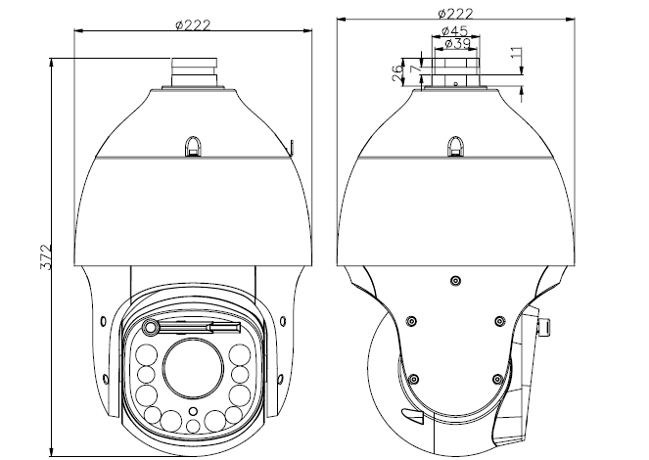
壁装支架：
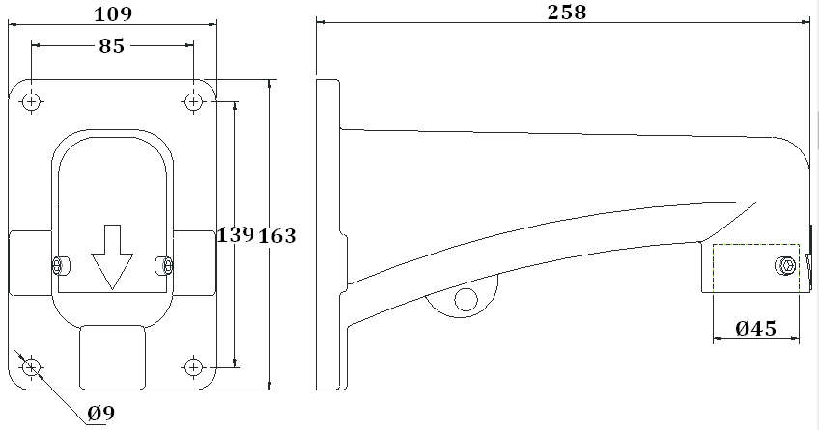
吊装支架：
